**审核计划**

|  |  |  |  |  |  |  |  |  |  |  |  |  |  |
| --- | --- | --- | --- | --- | --- | --- | --- | --- | --- | --- | --- | --- | --- |
| 受审核方名称 | 邢台顺企机械有限公司 | | | | | | | | | | | | |
| 注册地址 | 内丘县内昔公路新城村南 | | | | | | | | | | | | |
| 经营地址 | 内丘县内昔公路新城村南 | | | | | | | | | | | | |
| 联系人 | 陈东彩 | | | 联系电话 | | 15930698066 | | | 邮编 | | 2585108783@qq.com | | |
| 最高管理者 |  | | | 联系电话 | |  | | | 邮箱 | |  | | |
| **合同编号**. | 0045-2022-EO | | | **审核领域** | | **□**QMS**□**EcMS**■**EMS**■**OHSMS  **□FSMS** **□HACCP** **□EnMS** | | | | | | | |
| **审核类型** | **■初次认证第（二）阶段****□监督审核** **□再认证 □扩项审核 □其他** | | | | | | | | | | | | |
| **审核方法** | **□现场审核 □远程审核 □非现场审核（仅限一阶段）** | | | | | | | | | | | | |
| **远程审核方式** | **□音频□视频□数据共享□远程接入** | | | | | | | | | | | | |
| **远程审核资源** | **□网络 □智能手机 □台式电脑 □笔记本电脑 □录像机 □照相机 □可穿戴设备** | | | | | | | | | | | | |
| 审核目的 | **■第二阶段审核：验证组织管理体系的建立、实施运行的符合性及有效性，以确定是否推荐认证注册。**  **□再认证：验证组织管理体系的符合性和持续有效性，以确定是否推荐保持认证注册资格并换发认证证书。**  **□特殊审核: □确定是否推荐同意扩大范围的申请并换发认证证书。**  **□跟踪调查投诉、曝光情况，确认获证客户是否已实施有效的整改措施。**  **□调查获证客户变更信息，确定管理体系持续有效运行。**  **□对被暂停客户进行跟踪审核，验证被暂停原因是否已消除，以确定是否恢复认证注册资格。**  **□验证管理体系实施运行的符合性及有效性。** | | | | | | | | | | | | |
| 审核范围 | E：工程机械和叉车机械配件、变速箱壳体的铸造所涉及场所的相关环境管理活动。  O：工程机械和叉车机械配件、变速箱壳体的铸造所涉及场所的相关职业健康安全管理活动。 | | | | | | | | | 专业  代码 | E：17.05.01;17.11.03;18.01.05  O：17.05.01;17.11.03;18.01.05 | | |
| 审核准则 | **□GB/T19001-2016/ISO 9001:2015** **□GB/T 50430-2017****■GB/T24001-2016/ISO 14001:2015**  **■GB/T45001-2020/ISO45001：2020标准** **□ISO 22000:2018**  **□GB/T 27341-2009&GB 14881-2013&危害分析与关键控制点（HACCP体系）认证补充要求1.0**  **□GB/T 23331-2020/ISO 50001:2018**  **□RB/T (行业认证标准)**  **☑适用于受审核方的法律法规及其他要求； ☑认证合同**  **☑受审核方管理体系文件 (手册版本号：)** | | | | | | | | | | | | |
| 审核日期 | **现场审核于****2022年02月20日 上午至2022年02月21日 下午(共2.0天)** | | | | | | | | | | | | |
| **远程审核于年月日上午至年月日下午 (共天)** | | | | | | | | | | | | |
| 审核语言 | ☑**普通话**□**英语**□**其他** | | | | | | | | | | | | |
| 审核组成员 | | | | | | | | | | | | | |
| 组内身份 | 姓名 | 性别 | 注册证书号 | | | 专业代码 | | 联系电话 | | | | | 见证安排 |
| 组长 | 李俐 | 女 | 2021-N1EMS-2222792  2021-N1OHSMS-2222792 | | | E:17.05.01,17.11.03,18.01.05  O:17.05.01,17.11.03,18.01.05 | | 13709207775 | | | | |  |
| 组员 | 温红玲 | 女 | 2021-N1EMS-1210533  2021-N1OHSMS-1210533 | | |  | | 13835942286 | | | | |  |
|  |  |  |  | | |  | |  | | | | |  |
|  |  |  |  | | |  | |  | | | | |  |
|  |  |  |  | | |  | |  | | | | |  |
|  |  |  |  | | |  | |  | | | | |  |
| **技术专家信息** | | | | | | | | | | | | | |
| 组内身份 | 姓名 | 性别 | 现工作单位名称 | | 职务或职称 | 专业代码 | | 组内代码 | | | | 联系电话 | |
|  |  |  |  | |  |  | |  | | | |  | |
|  |  |  |  | |  |  | |  | | | |  | |
| **承诺: 在审核过程中接触的有关受审核方特定产品或机密信息，未经受审核方书面同意不得透露给第三方。当法律要求需要信息提供给第三方时，公司书面通知受审核方所要提供的信息。** | | | | | | | | | | | | | |
| 审核组长 |  | | 审核方案  管理人员 | | 李凤娟 | | 受审核方  签字及公章 | | | | |  | |
| 联系电话 | 13790207775 | |
| 日期 | 2022.2.19 | | 日期 | | 2022.2.19 | | 日期 | | | | | 2022.2.19 | |

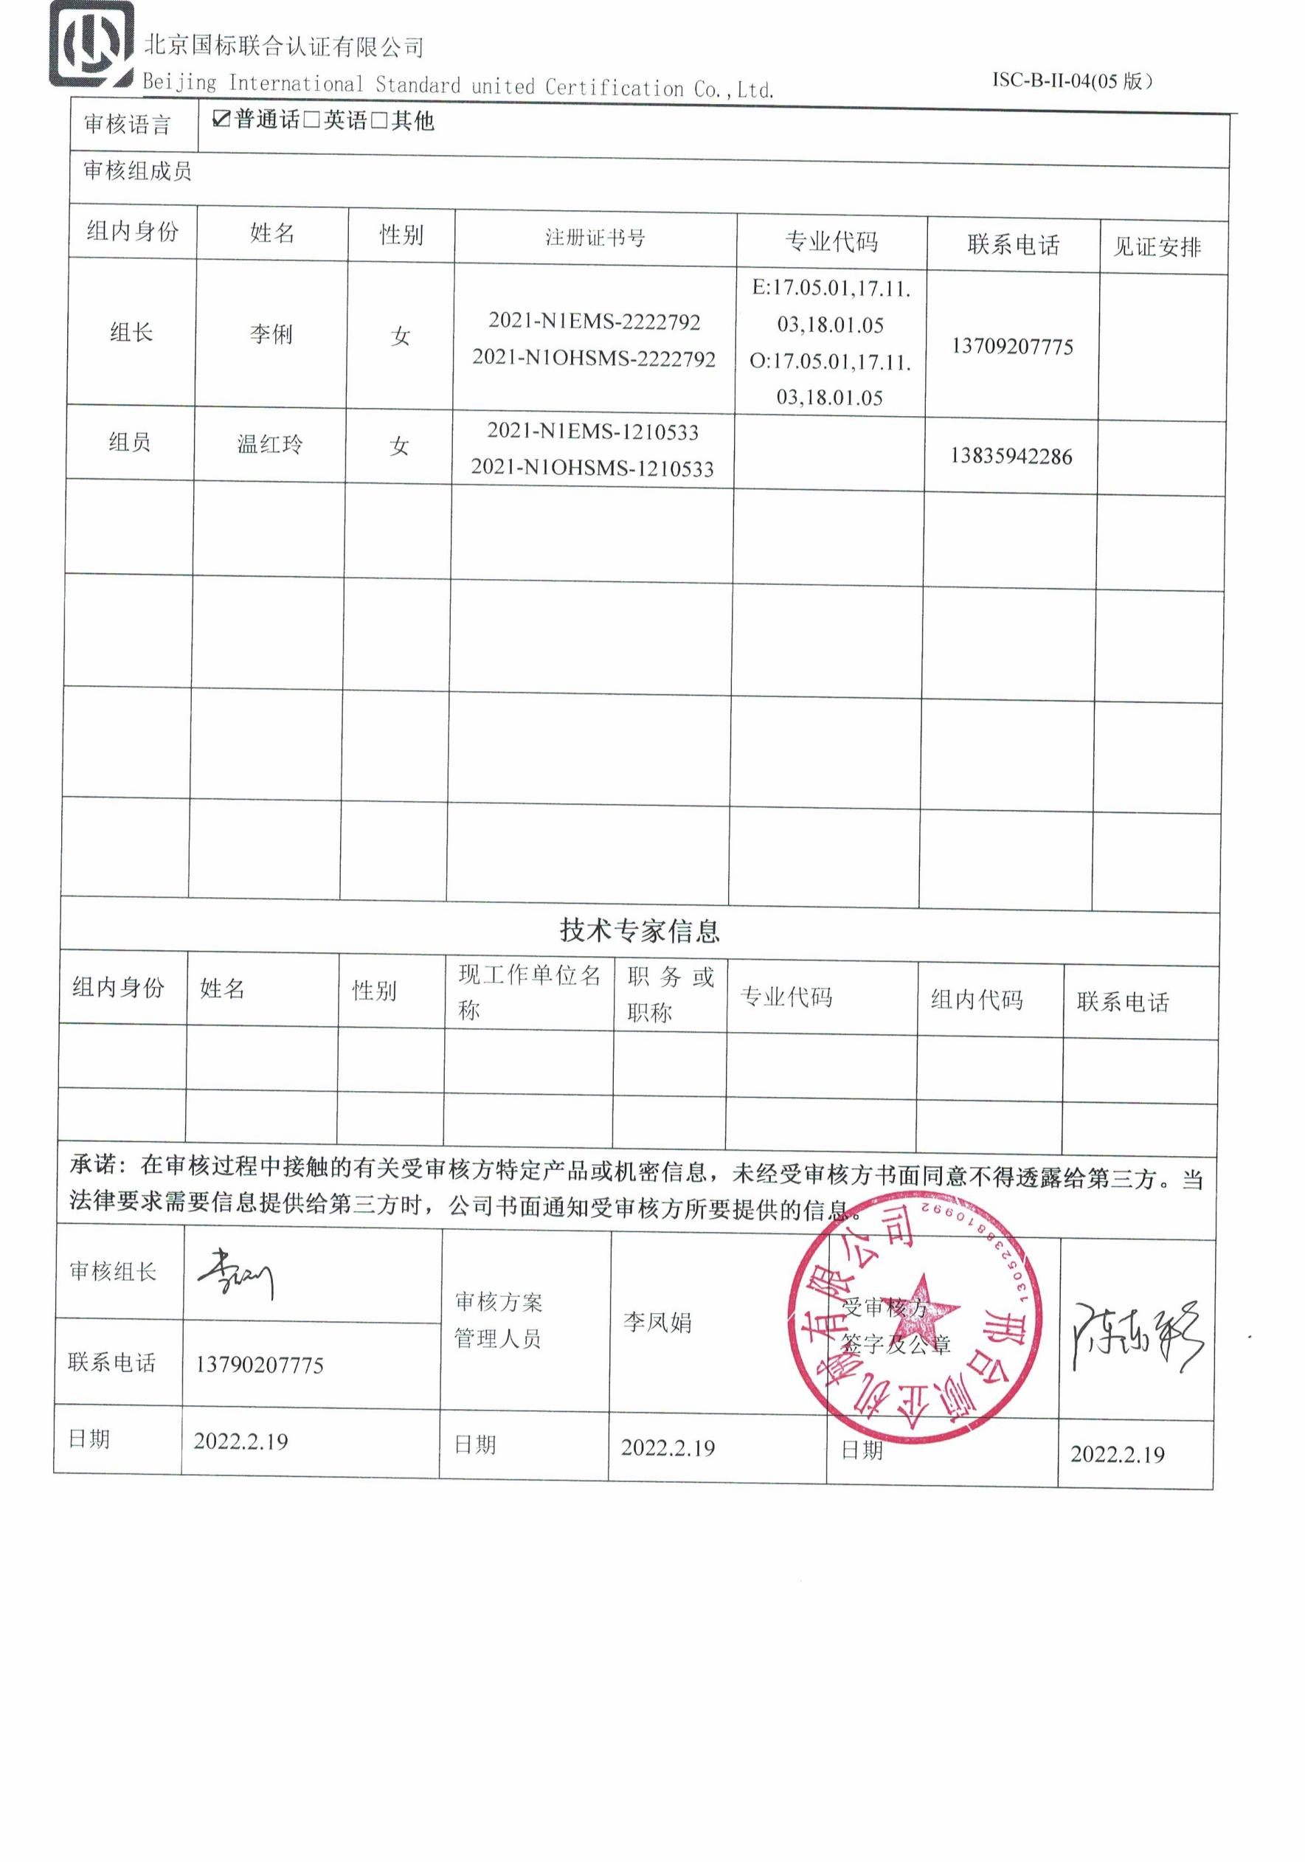

|  |  |  |  |  |  |
| --- | --- | --- | --- | --- | --- |
| **审核日程安排** | | | | | |
| **日期** | **时间** | **部门** | **过程** | **涉及条款** | **审核人员** |
| **2022.2.20**  **（12:00-12:30午休）** | **8:00-8:30** |  | **首次会议** | | **AB** |
| **8:30-9:00** |  | 巡视办公和生产区域及主要的办公、检验、环保、安全设备设施、库房、公用工程， | | **AB** |
| **9:00-16:30** | **管理层**  **员工代表** | 内外部因素、相关方的需求和期望、体系策划过程、管理承诺相关过程、资源提供过程、内外部沟通、管理评审过程、目标实现策划、顾客投诉处理、监视和测量规划和持续改进等,对一阶段问题整改情况的确认；事故事件及处理情况，环境安全监测情况、使用情况等  沟通、参与、协商 | **EMS：4.1,4.2 ,4.3,4.4, 5.1, 5.2, 5.3,6.1 ,6.2,**  **7.1,7.4,9.3,10.1,10.3,**  **OHS：4.1, 4.2, 4.3, 4.4, 5.1, 5.2 ,5.3，5,4,6.1, 6.2, 7.1 ,7.4, 9.3, 10.1,10.3,**  国家/地方监督抽查情况；顾客满意、相关方投诉及处理情况；  验证企业相关资质证明的有效性，上次审核不符合验证；证书及标志的使用，变更， | **B** |
| **9:00-16:30** | **综合办公室** | 职责、目标、公司环境因素识别和危险源辨识和评价，环境和职业健康安全运行控制，应急准备和响应，合规义务，合规性评价，目标指标和管理方案,财务支出,人员能力、意识、知识管理、文件/记录控制、内部审核，环境/安全事故及处理 | **EMS: 5.3、6.2，6.1.2,6.1.3，6.1.4，8.1, 8.2, 7.2、7.3、7.5,9.2,10.2,9.1.1, 9.1.2**  **OHS: 5.3,6.2，6.1.2,6.1.3，6.1.4，7.2，7.3，7.5，8.1, 8.2，9.2，10.2，9.1.1，9.1.2** | **A** |
| **2022.2.21**  **（12:00-12:30午休）** | **8:00-12:00** | **生产科** | 环境因素识别和危险源辨识和评价，环境和职业健康安全运行控制，应急准备和响应 | **EMS: 5.3，6.2，6.1.2,8.1, 8.2,**  **OHS: 5.3，6.2，6.1.2,8.1, 8.2,** | **A** |
| **8:00-12:00** | **供销科** | 环境因素识别和危险源辨识和评价，环境和职业健康安全运行控制，应急准备和响应 | **EMS: 5.3，6.2，6.1.2,8.1, 8.2,**  **OHS: 5.3，6.2，6.1.2,8.1, 8.2,** | **B** |
| **12:30-16:00** |  | 审核组整理资料、跟踪及补充审核、审核组会议及和领导层沟通 |  | **AB** |
| **16:00-16:30** |  | 末次会议 |  | **AB** |
| **16:30** |  | 审核结束 |  | **AB** |

**注：每次监督审核必审条款：**

1. **Q：4.1、4.2、4.3、4.4、5.2、5.3、6.1、6.2、6.3、8.1、8.2、8.3、8.4、8.5、8.6、8.7、9.1、9.2、9.3、10.2、10.3;**
2. **J:3.2、3.3、3.4、4.2、4.3、5.2、5.3、6.2、6.3、7.2、7.3、7.4、8、9、10、11、12**
3. **E/O:4.1、4.2、4.3、4.4、5.2、5.3、6.1、6.2、8.1、8.2、9.1、9.2、9.3、10.2、10.3**
4. **S：4.1、4.2、4.3.1、4.3.2、4.3.3、4.4.1、4.4.3、4.4.6、4.4.7、4.5.1、4.5.2、4.5.3、4.5.5、4.6**
5. **En:**
6. **除以上必审条款外还需审核：标准/规范/法规的执行情况、上次审核不符合项的验证、认证证书、标志的使用情况、投诉或事故、监督抽查情况、体系变动**